플레이어의 패 요구사항 1

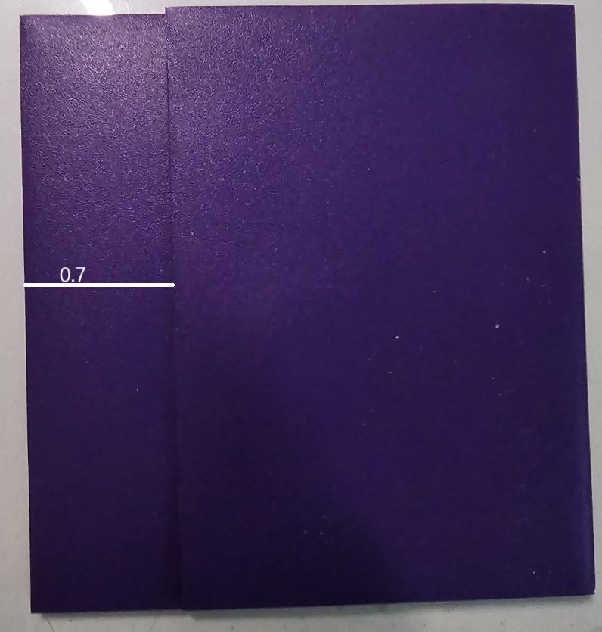

위 사진과 같이 카드의 왼쪽 끝 기준으로 유니티 기준 0.7의 간격으로 일렬로 겹쳐 나열

패는 섞일 수 있어야 함

1. 새로운 카드가 패에 들어왔을 때

1-1. 카드를 덱에서 뽑았을 때

새 카드가 들어올때 마다 때라면 0.35 만큼 왼쪽으로 이동

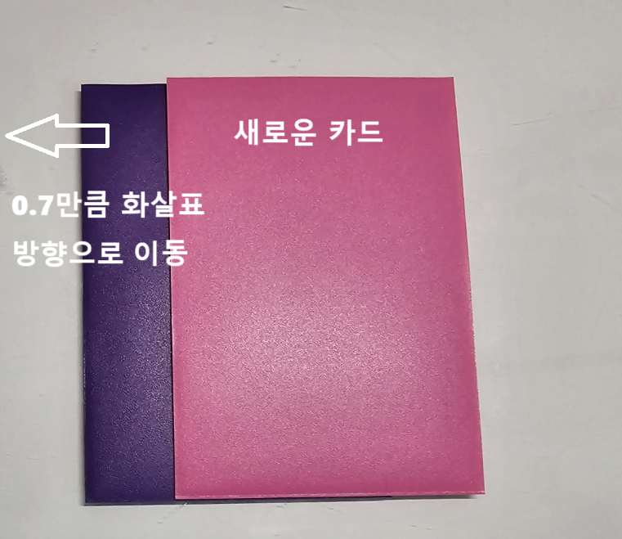

위 사진의 경우 1장이던 패가 2장이 되었으므로 0.7만큼 왼쪽으로 이동함

1-2. 패가 1의 경우 이외의 경우로 늘어났을때

카드를 섞을 필요가 있음

1-1을 한 후 패의 각 카드의 위치를 기억 => 각 카드를 기억된 위치에 무작위로 배열